
Proyecto Final
16/05/2021
Memorias
Cristian Fernandez Tirado

Contenido
1. Justificación empresarial del proyecto 4
1.1 Identificación de las necesidades más demandadas en el sector productivo, determinación de las características específicas que requiere el proyecto y de la propuesta de valor. 4
1.2 Descripción de las empresas tipo a las que se dirige el proyecto, indicando su estructura organizativa (organigrama) y las funciones de cada departamento. 5
1.3 Identificación de posibles ayudas o subvenciones para la incorporación de las nuevas tecnologías que se proponen. 7
2. Descripción de la aplicación. 8
Tipos de usuarios: 8
Clasificación de las incidencias: 8
3. Análisis de requisitos y solución. 9
3.1 Usuarios del sistema 9
3.1.1 Administrador 9
3.1.2 Soporte 9
3.1.3 Clientes 10
3.2 Requisitos funcionales 10
3.2.1 Gestión de proyectos 10
3.2.2 Gestión de Categorías. 10
3.2.3 Gestión de Niveles. 10
3.2.4 Gestión de usuarios. 11
3.2.5 Gestión de incidencias. 11
3.3 Requisitos no funcionales 12
4. Ciclo de vida. 13
1. Diagrama Entidad relación. 14
2. Definición de tablas, vistas y procedimientos. 15
3. Diseño de la interfaz: 17
a. Guía de estilo. 17
Color del Sistema 17
Colores generados a partir de los colores del sistema. 17
Enlaces 18
Fuentes 18
Tablas 18
Barra de navegación 19
Paginación 19
Formularios 19
Iconos 20
b. Mapa mental. 21
c. Prototipos. 21
4. Batería de Pruebas. 22
5. Herramientas utilizadas. 23
6. Despliegue de la aplicación. 24
7. Anexo. Posibles ampliaciones y mejoras del proyecto. 25
Mejoras 25
Ampliaciones. 25

Justificación empresarial del proyecto

Identificación de las necesidades más demandadas en el sector productivo, determinación de las características específicas que requiere el proyecto y de la propuesta de valor.
Este proyecto nace de la idea de poder gestionar incidencias de cualquier tipo, como pueden ser informáticas, de un almacén, un taller…
Para ello se pensó en desarrollar una aplicación web mediante la cual se puedan gestionar las incidencias de una forma rápida, cómoda, organizada y sencilla.

En este proyecto se necesitan ciertos elementos para que pueda funcionar, los cuales son proyectos y usuarios de administración, usuarios de soporte y clientes. Los cuales interactúan con la aplicación cumpliendo su rol.

SGI es una aplicación que proporciona una interfaz a los usuarios para reportar las incidencias que han sufrido de una forma rápida y estas a su vez puedan ser resueltas por usuarios de soporte o administración de forma cómoda.
Uno de los puntos fuertes de SGI es la organización de las incidencias, otorgando a los usuarios de soporte poder ver solo las incidencias relacionadas en su proyecto y en su nivel en dicho proyecto, para que no le lleguen incidencias de niveles superiores o inferiores. Consiguiendo quitar una carga de trabajo a los usuarios de soporte más especializados y mostrándole a los usuarios menos especializados incidencias de su nivel.
Otro punto a comentar sería el gran control que se le otorga a los administradores sobre la aplicación, pudiendo administrarla de profunda y cómodamente.

Además, la aplicación tiene una alta seguridad, evitando que los usuarios accedan donde no tengan permisos y evitando los posibles ataques modificando el código de la aplicación ya que para modificar datos en la base de datos debe de pasar por dos escudos, que estarían en la parte del cliente, otro en el servidor.
También cuenta con una gran variedad de elementos dinámicos por lo que hace su uso mucho más fluido sin necesidad de recargas constantes.
*SGI: Sistema de Gestión de Incidencias

Descripción de las empresas tipo a las que se dirige el proyecto, indicando su estructura organizativa (organigrama) y las funciones de cada departamento.

El proyecto va dirigido a empresas en las que puedan ocurrir incidencias de cualquier tipo, esto se consigue gracias a la estructura que tiene la base de datos, ya que divide las incidencias primero en proyectos (en lugar de proyectos puede ser plantas, ciudad, departamento) y luego dentro de este las divide en niveles.
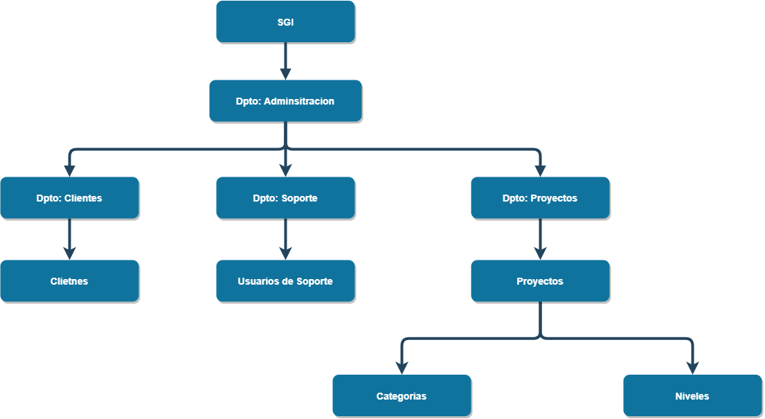

- Departamento de Administración:
  - Se encarga de gestionar a los administradores y a los demás departamentos.
- Departamento de Clientes:
  - Se encarga de gestionar a los clientes registrados en la aplicación
- Departamento de Soporte:
  - Se encarga de gestionar a los usuarios de soporte que hay en cada proyecto
- Departamento de Proyectos:
  - Se encarga de gestionar a los proyectos y a sus respectivas categorías y niveles
Si en algún departamento hubiera mucha cantidad de información para gestionar se subdividiría en subdepartamentos por regiones.

Identificación de posibles ayudas o subvenciones para la incorporación de las nuevas tecnologías que se proponen.

En la siguiente lista se indican posibles ayudas y subvenciones que se podrían conseguir:
- TICCámaras
- InnoCámaras
- Subvenciones para la mejora de la competitividad, la digitalización de las empresas comerciales minoristas y el fomento del emprendimiento comercial
- Ayudas destinadas a la implantación de soluciones de teletrabajo y emprendimiento digital en empresas
- Ayudas para apoyar las inversiones productivas y tecnológicas COVID-19

Descripción de la aplicación.

La aplicación web está dedicada a la gestión de incidencias, en la cual unos usuarios reportan incidencias y otros se encargan de atenderlas e intentar solucionarlas y si no es capaz de lograrlo la deriva al siguiente nivel.

Tipos de usuarios:
- Administradores:
  - Pueden crear, modificar y dar de baja usuarios.
  - Puede asignar un proyecto a un usuario de soporte, así como su nivel dentro de este, además de modificar y eliminar la relación
  - Pueden reportar, ver y atender todas las incidencias.
  - Puede crear, modificar y dar de baja proyectos.
  - Puede ver todos los proyectos.
- Soporte:
  - Puede reportar, ver y atender incidencias que estén asignadas a su mismo proyecto y estén en su mismo nivel.
  - Solo puede ver los proyectos que tiene asignado.
- Clientes:
  - Pueden reportar incidencias.
  - Puede ver todos los proyectos.
- Anónimos:
  - Son los usuarios que no han iniciado sesión
  - Solo pueden ver la página de bienvenido y créditos

Clasificación de las incidencias:
Las incidencias se clasifican en proyectos y dentro de este en niveles, además de tener una severidad que indica lo importante que es y un estado que indica si está resuelta, sin asignar o asignada a alguien.

Análisis de requisitos y solución.

En este apartado se detalla de forma detallada los requisitos y las soluciones. Para facilitar el análisis se ha desglosado el proyecto en 3 subsistemas:
- Gestión de proyectos.
- Gestión de categorías.
- Gestión de niveles.
- Gestión de usuarios.
- Gestión de incidencias.

El análisis de requisitos estará diferenciado en requisitos funcionales y no funcionales obteniendo el máximo detalle de especificación. Antes de entrar en detalle en ambos apartados detallaremos los diferentes tipos de usuario que accederán a la aplicación y cuáles serán los subsistemas disponibles para cada uno.

Usuarios del sistema
Inicialmente la aplicación está pensada para que sea utilizada por tres tipos de usuarios los cuales son:
- Administrador
- Usuario de Soporte
- Cliente

Administrador
Los usuarios Administradores tendrán acceso total al sistema. El objetivo principal de estos usuarios es el de mantener la aplicación y serán los encargados de la gestión de usuarios y proyectos.

Soporte
Los usuarios de Soporte podrán atender incidencias creadas por clientes.
Este tipo de usuario solo puede acceder a los proyectos que tenga asignados y atender las incidencias con un nivel igual al suyo dentro de un proyecto.

Clientes
Los usuarios Clientes son aquellos que solo pueden crear incidencias.

Requisitos funcionales
A continuación, se especifican detalladamente los requisitos funcionales para cada subsistema en los que se divide la aplicación.

Gestión de proyectos
Este subsistema permitirá llevar a cabo altas, eliminaciones y modificaciones referentes a los proyectos. Dentro de estas funcionalidades cabe destacar la llamada a otras funcionalidades como son alta, baja, restauración.
- Alta de proyectos.
- Baja de proyectos.
- Restauración de proyectos.
- Eliminación de proyectos.
- Modificación de proyectos
- Consulta de proyectos.

Gestión de Categorías.
Este subsistema permitirá llevar a cabo altas, eliminaciones y modificaciones referentes a las categorías de los proyectos.
- Alta de categorías.
- Eliminación de categorías.
- Modificación de categorías
- Consulta de categorías.

Gestión de Niveles.
Este subsistema permitirá llevar a cabo altas, eliminaciones y modificaciones referentes a las categorías de los niveles.
- Alta de niveles.
- Eliminación de niveles.
- Modificación de niveles
- Consulta de niveles.

Gestión de usuarios.
Este subsistema permitirá llevar a cabo altas, eliminaciones y modificaciones referentes a los usuarios. Dentro de estas funcionalidades cabe destacar la llamada a otras funcionalidades como son alta, baja, restauración y asignación de proyectos.
- Alta de usuarios.
- aja de usuarios.
- Restauración de usuarios.
- Eliminación de usuarios.
- Modificación de usuarios
- Consulta de usuarios.
- Asignar proyectos a usuarios (Solo a los de soporte).

Gestión de incidencias.
Este subsistema permitirá llevar a cabo altas, modificaciones, derivaciones, atenciones y desatenciones referentes a las incidencias. Dentro de estas funcionalidades cabe destacar la llamada a otras funcionalidades como son alta, derivación y atención asignación de incidencias.
- Alta de incidencias.
- Atender incidencias.
- Desatender incidencias.
- Derivar incidencias.
- Cerrar incidencias.
- Abrir incidencias.
- Modificación de incidencias.
- Consulta de incidencias.

Requisitos no funcionales
A continuación, se especifican detalladamente el conjunto de requisitos no funcionales que deberá cumplir la aplicación.
Al tratarse de una aplicación web y que accederemos a través de un navegador de internet se considera fundamental el acceso desde cualquier navegador.

Conexión al sistema
Inicialmente se establece que la aplicación se implantara en un servidor gratuito que contiene Apache y MySQL. Si en un futuro se quiere implantar en otro servidor se podría hacer siempre que este pueda usar PHP y MySQL.

Rapidez
Tanto el acceso como la navegación por la aplicación deben ser rápidos permitiendo al usuario realizar el trabajo eficientemente.

Escalabilidad
La aplicación está pensada tanto para un pequeño numero de usuarios como para una gran cantidad de usuarios. Esto se consigue gracias a la división de incidencias en proyectos, grupos y niveles.

Facilidad de uso
La interfaz de usuario debe ser simple y permitir acceder a las diferentes opciones con la menor navegación posible.

Mantenimiento
La aplicación debe permitir un fácil mantenimiento y ampliación de las funcionalidades de cara al futuro.

Ciclo de vida.
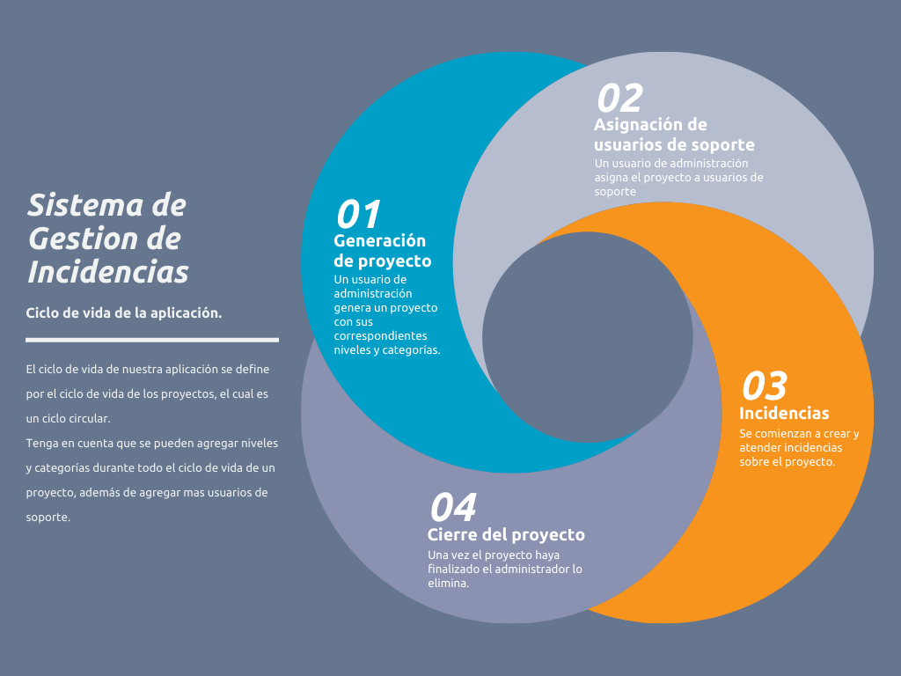

Para ver mejor el ciclo de vida haga diríjase al siguiente enlace:
https://www.canva.com/design/DAEepzFZiS4/6eQOa8PoJmNTogsA6vZv_A/view?utm_content=DAEepzFZiS4&utm_campaign=designshare&utm_medium=link&utm_source=sharebutton

Diagrama Entidad relación.
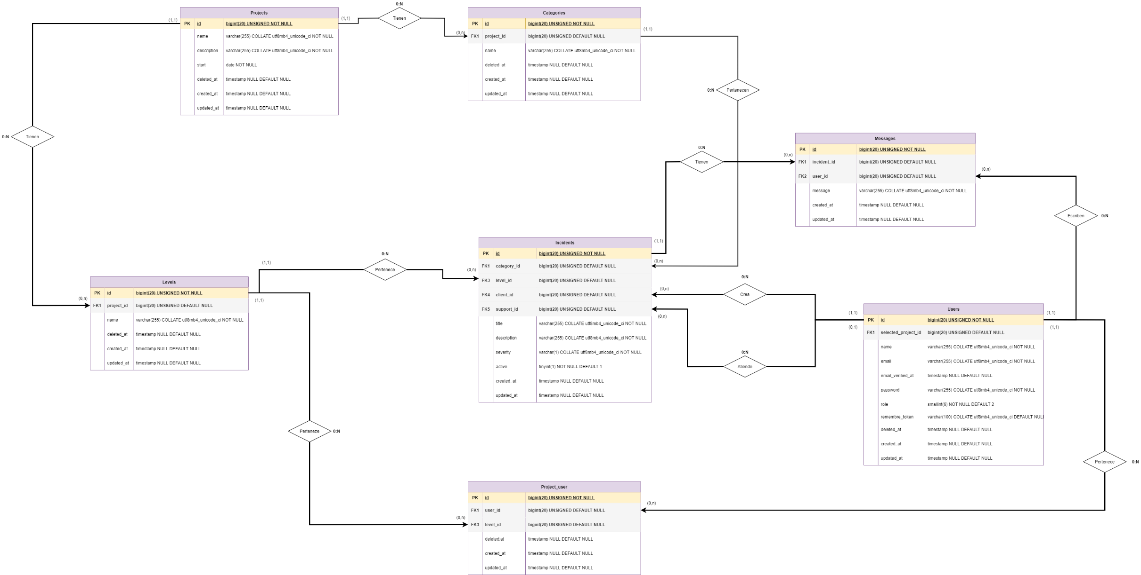

Definición de tablas, vistas y procedimientos.

La idea de esta base de datos es crear una aplicación en la cual los usuarios puedan reportar incidencias que hayan sufrido y otros usuario de soporte o los administradores se las puedan atender.
Los usuarios de soporte solo pueden atender incidencias de su mismo nivel, pero los administradores pueden atender incidencias de cualquier nivel.
Además, los usuarios de soporte solo pueden atender incidencias reportadas en los proyectos que tienen asignados por el administrador.
También a la hora de que el administrador elimine usuarios los puede dar de baja simplemente, que seria que el usuario no puede acceder a su cuenta, pero sus datos no se han borrado de la BD o eliminación completa mediante los datos del usuario se eliminaran de la BD.

En esta BD tenemos 7 tablas, las cuales son:
- Users:
  - Contiene los usuarios.
- Projects:
  - Contiene los proyectos.
- Categories
  - Contiene las categorías de cada proyecto, si principal función es organizar los proyectos por dentro para tener las incidencias más organizadas.
- Levels:
  - Esta tabla sirve para dividir las incidencias de los proyectos en niveles para que puedan ser atendidas por usuarios de este mismo nivel, para que un usuario sin suficiente nivel la pueda atender y/o molestar a usuarios de nivel más avanzados con incidencias más fáciles de solucionar.
- Incidents:
  - Contiene las incidencias, en esta tabla se almacenarán las incidencias creadas por los usuarios, así como el nivel de la incidencia y su categoría para organizarla y saber qué nivel de dificultad tiene, la idea es que si usuario de soporte opina que no puede resolver la incidencia la pase a un nivel superior.
- Messages:
  - La única función de esta tabla es almacenar los mensajes que envían los usuarios en el “chat” que incorporan las incidencias para poder comunicarse entre sí.
- Project_users:
  - Esta tabla contiene los niveles de los proyectos que tienen los usuarios asignados para saber a qué proyecto puede acceder un usuario como su nivel dentro de este.

Diseño de la interfaz:

Guía de estilo.

Color del Sistema
COLOR | COD: HEXADECIMAL | EJEMPLO
Blanco: #fff | #ffffff
Gris 100 | #f8f9fa
Gris 200 | #ecf0f1
Gris 300 | #dee2e6
Gris 400 | #ced4da
Gris 500 | #b4bcc2
Gris 600 | #95a5a6
Gris 700 | #7b8a8b
Gris 800 | #343a40
Gris 900 | #212529
Negro | #000000
Azul | #2c3e50
Añil | #6610f2
Morado | #6f42c1
Rosa | #e83e8c
Rojo | #e74c3c
Naranja | #fd7e14
Amarillo | #f39c12
Verde | #18bc9c
Turquesa | #20c997
Cian | #3498db

Colores generados a partir de los colores del sistema.
COLOR | COD: HEXADECIMAL | EJEMPLO
Primario | #2c3e50
Secundario | #95a5a6
Éxito | #18bc9c
Información | #3498db
Advertencia | #f39c12
Peligro | #e74c3c
Claro | #ecf0f1
Oscuro | #7b8a8b

Enlaces
COLOR | COD: EXADECIMAL | EJEMPLO
Éxito | #18bc9c

Fuentes
Las fuentes usadas son las siguientes:
Lato, -apple-system, BlinkMacSystemFont, "Segoe UI", Roboto, "Helvetica Neue", Arial, sans-serif, "Apple Color Emoji", "Segoe UI Emoji", "Segoe UI Symbol"
Las fuentes de la izquierda tienen preferencia sobre las de la derecha intentando siempre agregar la fuente más a la izquierda

ELEMENTO | TAMAÑO
H1 | 3rem
H2 | 2.5rem
H3 | 2rem

Tablas
Las tablas en la aplicación tendrán un aspecto similar al siguiente:
Columna 1 | Columna 2 | Columna 3
Dato 1.1 | Dato 1.2 | Dato 1.3
Dato 2.1 | Dato 2.2 | Dato 2.3
Dato 3.1 | Dato 3.2 | Dato 3.3

Elemento | Color fondo | Color texto
Cabecera | #343a40 | #ffffff
Fila oscura | #ecf0f1 | #000000
Fila clara | #ffffff | #000000

Barra de navegación
Elemento | Color fondo | Color texto
Menú superior | #2c3e50 | #ffffff
Pie de pagina | #2c3e50 | #ffffff
Menú lateral | #dee2e6 | #000000

Paginación
La paginación en la aplicación tendrá un aspecto similar al siguiente:
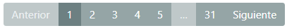
Elemento | Color fondo | Color texto
Pagina activa | #7b8a8b | #ffffff
Pagina deshabilitada | #ced4da | #ffffff
Pagina disponible | #b4bcc2 | #ffffff

Formularios
Los formularios en esta aplicación tienen las etiquetas en la parte superior izquierda del campo al cual corresponde.
El ancho de las columnas y la cantidad de columnas por filas son dependiendo del tamaño que se necesite dejar para el campo.
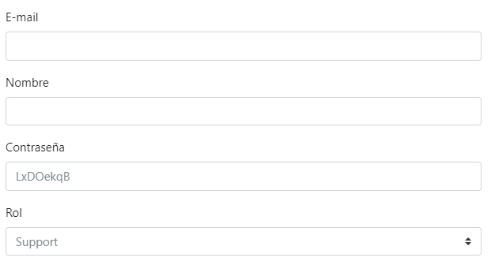

Iconos
Los iconos en esta aplicación están sacados de Fontawesome.
El único requisito con respecto a los iconos es que siempre que se usen es necesario agregarle Tooltips o texto indicando que son para asegurarse de que todos los usuarios lo entiendan.

Mapa mental.

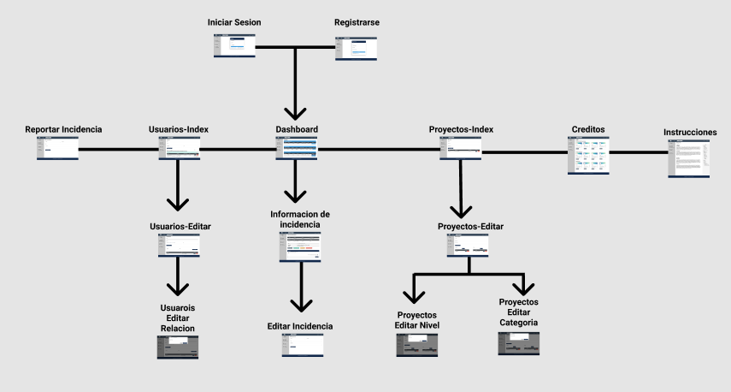

Prototipos.

https://www.figma.com/file/v5MOA0iNsgvqxYnUylg45k/Sistema-de-Gesti%C3%B3n-de-Incidencias?node-id=72%3A37
Nota: El mapa mental y los prototipos se encuentran en el mismo enlace, para cambiar entre un prototipo y otro y para ver el mapa mental hay que entrar al enlace y en la parte superior izquierda pinchar y elegir cual quieres ver

Batería de Pruebas.

En esta aplicación se han realizado una gran cantidad de pruebas, para ellas se han usado las herramientas que trae laravel para ello.

Entre las pruebas realizadas se encuentran:
- Borrado y modificación de registros intentando dejar la base de datos incoherente.
- Intentar acceder a lugares a los cuales el usuario no tiene permiso.
- Intentar acceder con usuario sin identificar.
- Modificar formularios para intentar enviar datos inválidos al servidor.
- Intentar generar usuarios, proyectos, niveles y categorías con el mismo nombre.

Herramientas utilizadas.

En este proyecto se usarán las siguientes tecnologías:
- Laravel 8 – Framework del lado del servidor
- Bootstrap 4.6 – Para estilos
- JQuery 3.6.0 – Para agregar más interacciones en el lado del cliente
- JavaScript – Complemento a JQuery
- SASS – Procesador de css
- MySQL – Base de datos
- Node y Composer – Durante el desarrollo para la instalación de paquetes
- Blade – Motor de plantillas para php
- Git – Sistema de control de versiones para un mejor orden al desarrollar.

Despliegue de la aplicación.

La aplicación se desplegará en el siguiente proveedor: https://infinityfree.net/
En él se usa MySQL y apache para desplegar la aplicación

Anexo. Posibles ampliaciones y mejoras del proyecto.

Entre las posibles ampliaciones y mejoras se encuentran:

Mejoras
Mejorar el chat de las incidencias, intentando usar tecnologías dedicadas a ello.

Ampliaciones.
Agregar apartado para ver y modificar el perfil del usuario.

